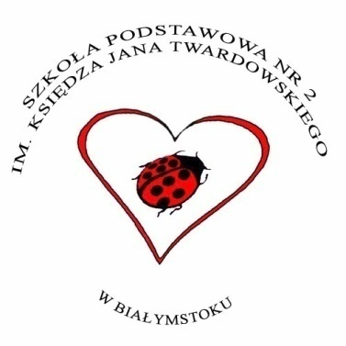

"Przyroda jest obszarem,
na którym można uczyć obserwować i uczyć pytać.
Dlatego wciąż do przyrody wracam."
Ksiądz Jan Twardowski

VII FORUM MŁODYCH EKOLOGÓW
Białystok’ 2015

PROJEKT EDUKACYJNY
pod honorowym patronatem

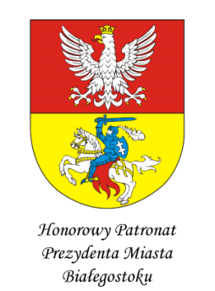
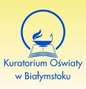

ORGANIZATOR
Szkoła Podstawowa nr 2 im. Księdza Jana Twardowskiego
w Białymstoku

WSPÓŁPRACA
Departament Ochrony Środowiska i Gospodarki Komunalnej Urzędu Miejskiego w Białymstoku
Fundacja Zielone Płuca Polski
Miejski Ośrodek Doradztwa Metodycznego w Białymstoku
Młodzieżowy Dom Kultury w Białymstoku

Cele:
- budowanie świadomości ekologicznej dzieci i młodzieży oraz kształcenie odpowiedzialnych, przyjaznych środowisku postaw i zachowań młodych ludzi
- rozbudzanie zainteresowania światem, jego różnorodnością, bogactwem i pięknem
- doskonalenie umiejętności dotyczących właściwego postępowania z odpadami
- doskonalenie umiejętności obserwacji zjawisk przyrodniczych i ich dokumentowania
- rozwijanie aktywności twórczej i umiejętności prezentacji
- upowszechnianie idei ekologicznych poprzez różne środki wyrazu.

Założenia programowo – organizacyjne:

- Przeprowadzenie warsztatów na temat: ,,Młodzi ekolodzy odkrywcy" (marzec 2015r.)
uczestnicy: dzieci z 5- i 6- letnie z białostockich przedszkoli i oddziału przedszkolnego w SP2

- Zorganizowanie konkursów o tematyce ekologicznej, których adresatami będą uczniowie szkół miasta Białegostoku ( marzec – kwiecień 2015r.)
- Konkurs plastyczny pt: „Ekologii czar…… kwiaty ”
uczestnicy: dzieci 6-letnie z przedszkoli i oddziałów przedszkolnych w szkołach oraz uczniowie klas I-VI szkół podstawowych

- Konkurs plastyczny pt. ,, Cudnej urody zjawisko przyrody”
uczestnicy: uczniowie klas IV-VI szkół podstawowych, gimnazjów

- Konkurs poetycki pod hasłem: „Cudnej urody zjawisko przyrody”
uczestnicy: uczniowie klas III-VI szkół podstawowych

- Zakończenie VII Forum Młodych Ekologów - 29 kwietnia 2015r., godz. 12.00
w Szkole Podstawowej nr 2 im. Księdza Jana Twardowskiego w Białymstoku,
ul. Bohaterów Monte Cassino 25

Przebieg uroczystości zakończenia VII Forum Młodych Ekologów:

- obejrzenie wystawy prac konkursowych
- wystąpienia zaproszonych gości
- prelekcja dla uczniów połączona z prezentacją multimedialną na temat: „Bioróżnorodność województwa podlaskiego”
- podsumowanie konkursów, wręczenie nagród laureatom
- zakończenie Forum.

